**云南大学数学与统计学实验教学中心**

**实验报告**

|  |  |  |
| --- | --- | --- |
| **课程名称**：程序设计和算法语言 | **学期：**2016~2017学年上学期 | **成绩**： |
| **指导教师**：赵越 | **学生姓名**：刘鹏 | **学生学号**：20151910042 |
| **实验名称**：选择结构程序设计 | | |
| **实验编号**：NO.2 | **实验日期**：2017年1月17日 | **实验学时**：2 |
| **学院：**数学与统计学院 | **专业：**信息与计算科学 | **年级**：2015级 |

# 一、实验目的

1. 进一步掌握运行一个C语言程序的方法和步骤。
2. 分清C语言的符号、标识符、保留字的区别。
3. 掌握C语言的数据类型，会定义整型、实型、字符型变量以及对它们的赋值方法。
4. 学会数据输入方式和数据输出格式及各种格式转意符。
5. 学会使用C的运算符以及用这些运算符组成的表达式，特别是自加（++）和自减（--）运算符的使用。

# 二、实验内容

1．输入并运行下面程序，分析其运行结果。

|  |  |
| --- | --- |
| 1  2  3  4  5  6  7  8  9  10  11  12  13  14 | /*  * filename: 2.1  * property: example  */  **#include<stdio.h>**  int main**()**  **{**  char c1**,**c2**;**  c1**=**46**;**  c2**=**47**;**  printf**(**"%3c,%3c"**,** c1**,**c2**);**  printf**(**"%3d,%3d"**,** c1**,**c2**);**  **return** 0**;**  **}** |

程序 1

将程序第二行改为：int c1**,**c2;再运行，分析其结果。

注：实际本例体现出C语言的一种特性（灵活），整型变量与字符型变量可以相互转换。

2．输入并运行下面程序

|  |  |
| --- | --- |
| 1  2  3  4  5  6  7  8  9  10  11  12  13  14  15  16  17  18  19  20  21  22  23  24  25  26 | /*  * filename: 2.2  * property: example  */  **#include<stdio.h>**  int main**()**  **{**  int a**,**b**;**  float c**,**d**;**  long e**,**f**;**  unsigned int u**,**v**;**  char c1**,**c2**;**  scanf**(**"%d%d"**,&**a**,&**b**);**  scanf**(**"%f%f"**,&**c**,&**d**);**  scanf**(**"%ld%ld"**,&**e**,&**f**);**  scanf**(**"%o%o"**,&**u**,&**v**);**  scanf**(**"%c%c"**,&**c1**,&**c2**);**  printf**(**"\n"**);**  printf**(**"%d,%d\n"**,**a**,**b**);**  printf**(**"%f,%f\n"**,**c**,**d**);**  printf**(**"%ld,%ld\n"**,**e**,**f**);**  printf**(**"%o,%o\n"**,**u**,**v**);**  printf**(**"%c,%c\n"**,**c1**,**c2**);**  **return** 0**;**  **}** |

程序 2

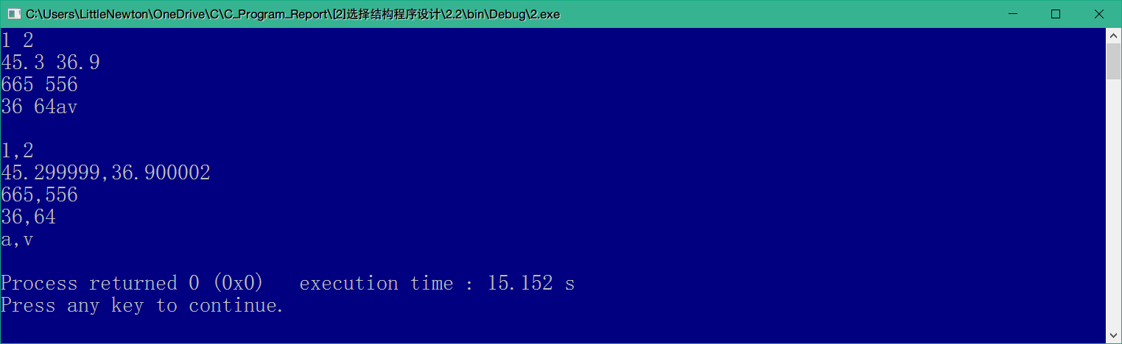

运行结果 1

运行上面程序，分析结果，特别注意输出c1，c2的值是什么？什么原因？

答：在输入数字的时候，数字彼此之间可以用空格分割，但是在输入字符的时候，由于空格与回车也算做字符，所以要想输入英文字母之类的，应该不加空格地直接输入。

（1）将输入e和f、u和v的语句分别改为：

scanf**(**"%d,%d"**,&**e**,&**f**);**scanf**(**"%d,%d"**,&**u**,&**v**);**

运行并分析结果。

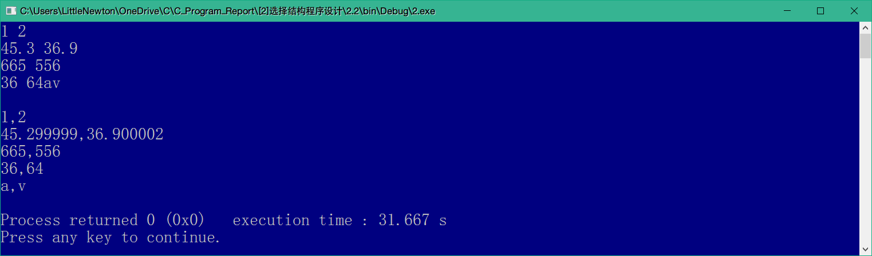

运行结果 2

（2）将程序的第一行加命令行：

#include <math.h>

运行并分析结果。

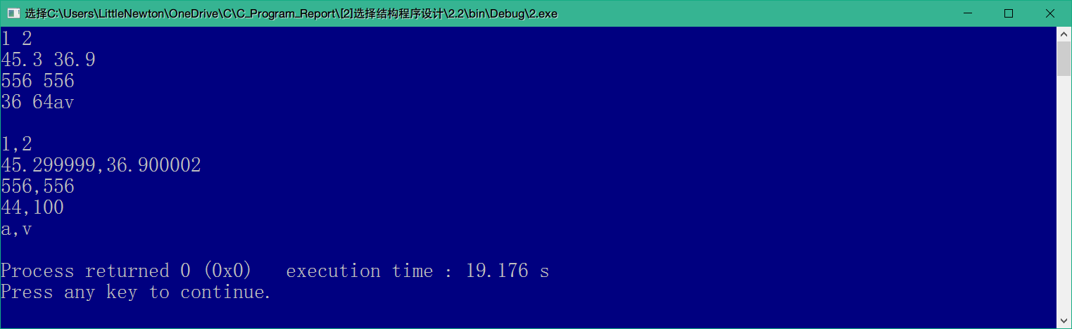

运行结果 3

3．编写一个程序，求表达式x**-**z**%**2**\*(**x**+**y**)%**2**/**2的值。设，，

|  |  |
| --- | --- |
| 1  2  3  4  5  6  7  8  9  10  11  12 | /*  * filename: 2.3  * property: homework  */  **#include<stdio.h>**  int main**()**  **{**  float x**=**8.5**,**y**=**2.5**;**  int z**=**4**;**  printf**(**"%f"**,**x**-(**int**)(**z**%**2**\*(**x**+**y**))%**2**/**2**);**  **return** 0**;**  **}** |

程序 3

4．先分析下面程序的结果，然后再上机运行，看结果上否一致。

|  |  |
| --- | --- |
| 1  2  3  4  5  6  7  8  9  10  11  12  13  14  15 | /*  * filename: 2.4  * property: example  */  **#include<stdio.h>**  int main**()**  **{**  int x**,**y**,**z**;**  x **=** y**=**z**=**3**;**  y **=** x**++** **-**1**;** printf**(**"%d,%d\n"**,**x**,**y**);**  y **= ++**x **-**1**;** printf**(**"%d,%d\n"**,**x**,**y**);**  y **=** z**--** **+**1**;** printf**(**"%d,%d\n"**,**z**,**y**);**  y **= --**z **+**1**;** printf**(**"%d,%d\n"**,**z**,**y**);**  **return** 0**;**  **}** |

程序 4

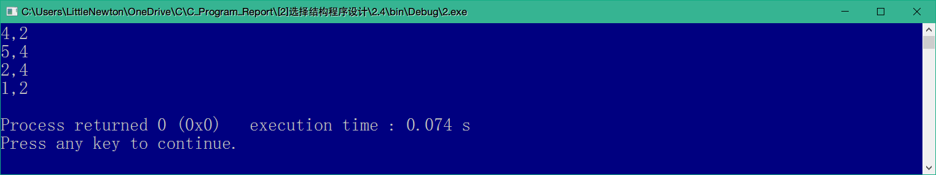

运行结果 4

注：本例学生注意，自增自减运算符，先赋值后自增（自减）和先自增（自减）后赋值的问题。

*5．编写一个程序，将输入的小写字母改写成大写字母并输出。提示：可采用getchar()函数输入字符，并利用for循环语句。当然也可用其它方法，只要能实现其功能即可。

下面给出一个语句段，学生补充一个完整的程序后，上机进行调试。

|  |  |
| --- | --- |
| 1  2  3  4  5  6  7  8  9  10  11  12  13 | /*  * filename: 2.5  * property: example  */  **#include<stdio.h>**  int main**()**  **{**  char c1**,**c2**;**  c1**=**getchar**();**  c2**=**c1**-**32**;**  printf**(**"%c"**,**c2**);**  **return** 0**;**  **}** |

程序 5

1．（判错）下述论断哪些是不对的？

（1）每个C语言程序有且仅有一个主函数main()。

（2）Ｃ语言程序的每一行都用分号结尾。

（3）Ｃ程序的执行从第一行开始到最后一行结束。

（4）Ｃ程序的每一行只能写一条语句。

（5）Ｃ程序的一条语句可以占多行。

（6）一个Ｃ程序可有一个或多个函数组成。

（7）在Ｃ程序中，注释说明只能写在一条语句的末尾。

（8）在一个Ｃ程序中，主函数必须放在程序的首部。

（9）在一个Ｃ程序中，主函数main()可以放在程序的任何位置上。

（10）在Ｃ程序中，注释部分是用花括号括起来的。

2．下列程序错误在哪里？

（1）

|  |  |
| --- | --- |
| 1  2  3  4  5  6  7  8 | **#include<stdio.h>**  **#include<math.h>**  int main**(** **)**  **{**  float r**,**s**;**  s**=**π**\***r**\***r**;**  printf**(**"s=%f\n"**,**s**)**  **}** |

程序 6

答：Π不是ASCII字符集里的可用文字。

（2）

|  |  |
| --- | --- |
| 1  2  3  4  5  6  7  8 | **#include<stdio.h>**  **#include<math.h>**  int main**()**  **{**  float r**,**s**;**  s**=**π**\***r**\***r**;**  printf**(**"s=%f\n"**,**s**)**  **}** |

程序 7

答：Π不是ASCII字符集里的可用文字。

（3）

|  |  |
| --- | --- |
| 1  2  3  4  5  6  7  8  9  10  11  12  13  14  15 | **#include<stdio.h>**  int main**()**  **{**  int i**,**j**,**k**;**  float x**,**y**,**z**;**  scanf**(**"%d,%f,%f"**,&**i**,&**j**,&**k**);**  scanf**(**"%d,%f,%f"**,&**x**,&**y**,&**z**);**  i**=**i**+**x**;**  y**=**y**+**j**;**  z**=**i**+**j**;**  k**=**x**%**y**;**  printf**(**"%d,%f,%f\n"**,**i**,**j**,**k**);**  printf**(**"%f,%d,%d\n"**,**x**,**y**,**z**);**  **return** 0**;**  **}** |

程序 8

运行看看结果如何？为什么？

编译器首先会进行报错，第11行的求余数运算在浮点型数据上面不能运算。之后有很多警告，不希望对数据进行输入或者输出的时候不按照定义的类型来。

因为类型与使用不匹配，所以导致warning与error。

（4）

|  |  |
| --- | --- |
| 1  2  3  4  5  6  7  8  9  10  11 | **#include<stdio.h>**  int main**()**  **{**  int i **=** 100**;**  float x **=** 200**;**  long y **=** 300**;**  printf**(**"i=%d,x=%d,y=%d\n"**,**i**,**x**,**y**);**  printf**(**"i=%f,x=%f,y=%f\n"**,**i**,**x**,**y**);**  printf**(**"i=%ld,x=%ld,y=%ld\n"**,**i**,**x**,**y**);**  **return** 0**;**  **}** |

程序 9

运行试试看，结果如何？为什么？

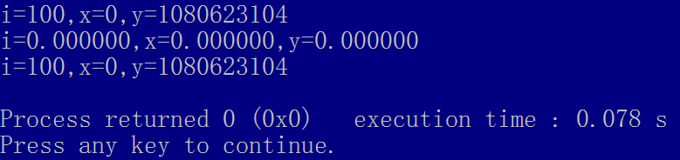

运行结果 5

3．参考下面程序，如何改写输入函数，并配合正确的键盘输入方法才能使x，y和ch分别获得值10，100和’Ａ’？

|  |  |
| --- | --- |
| 1  2  3  4  5  6  7  8  9  10  11  12 | /*  * filename: 2.6  * property: example  */  **#include<stdio.h>**  int main**()**  **{**  int x**,**y**;**char ch**;**  scanf**(**"x=%d,y=%d,ch=%c"**,&**x**,&**y**,&**ch**);**  printf**(**"x=%d,y=%d,ch=%c\n"**,**x**,**y**,**ch**);**  **return** 0**;**  **}** |

程序 10

若将输入函数改为scanf**(**"%d,%d,%c"**,&**x**,&**y**,&**ch**);**或者scanf**(**"%d,%c,%d"**,&**x**,&**ch**,&**y**);**或者scanf**(**"%c,%d,%d"**,&**ch**,&**x**,&**y**);**结果将会如何？

答：键盘输入的方法是**在对应位置上输入同样的字符**，如果不改变scanf函数引号里的内容，就要输入x=3,y=2,ch=1（其他的数字也好，按自己的需要来。）

４．下面程序对输入有何要求？利用它可以作什么？

|  |  |
| --- | --- |
| 1  2  3  4  5  6  7  8  9  10  11  12  13  14  15  16  17 | /*  * filename: 2.7  * property: example  */  **#include<stdio.h>**  int main**()**  **{**  int x**,**y**,**z**;**  long m**;**  scanf**(**"%d%o%x"**,&**x**,&**y**,&**z**);**  scanf**(**"%ld"**,&**m**);**  printf**(**"x=%d,%o,%x\n"**,**x**,**x**,**x**);**  printf**(**"y=%d,%o,%x\n"**,**y**,**y**,**y**);**  printf**(**"z=%d,%o,%x\n"**,**z**,**z**,**z**);**  printf**(**"m=%ld,%lo,%lx\n"**,**m**,**m**,**m**);**  **return** 0**;**  **}** |

程序 11

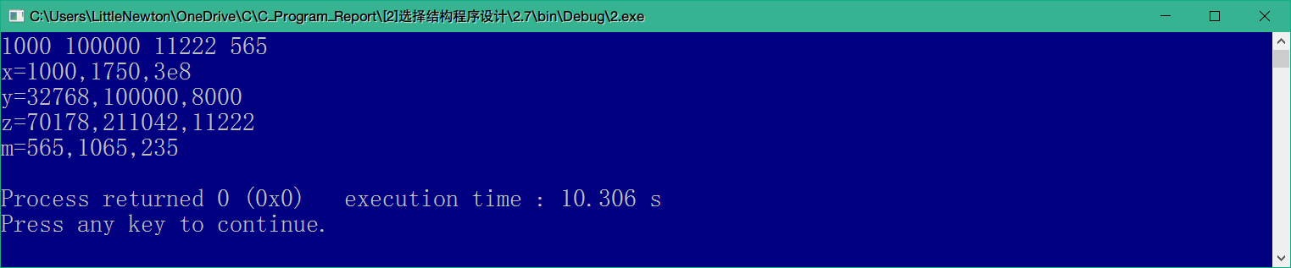

运行结果 6

5. 你记得补码[1]是何意义吗？下面的程序说明了什么？如果将，各赋值为-1。或者各赋值为-32768和-2147483648，输出结果如何？为什么？

|  |  |
| --- | --- |
| 1  2  3  4  5  6  7  8  9  10  11  12 | /*  * filename: 2.8  * property: example  */  **#include<stdio.h>**  int main**()**  **{**  int x **=** **-**500**;**  long y **=** **-**500**;**  printf**(**"x=%d,%u;y=%ld,%u\n"**,**x**,**x**,**y**,**y**);**  **return** 0**;**  **}** |

程序 12

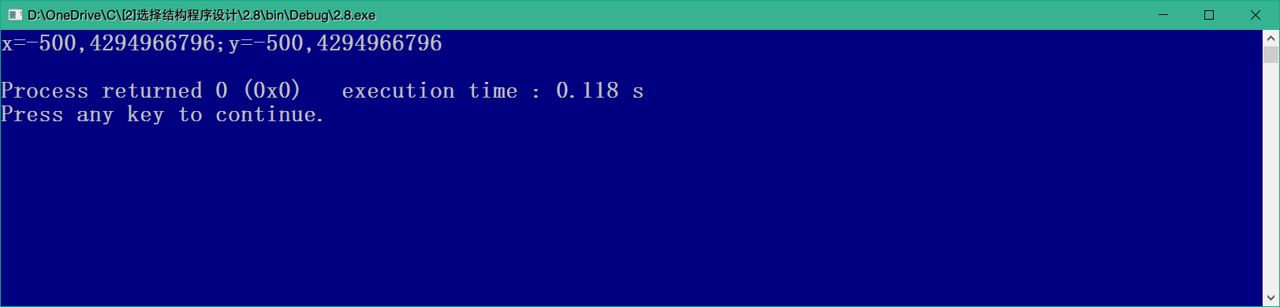

运行结果 7

这个涉及数据的存储形式，如果都改成-1，那么根据无符号类型的定义，的32位补码是，输出无符号，那么认定之为正数，转换成十进制就是4294967295，即。

6．输出宽度及控制

|  |  |
| --- | --- |
| 1  2  3  4  5  6  7  8  9  10  11  12  13  14  15  16  17  18  19  20 | /*  * filename: 2.9  * property: example  */  **#include<stdio.h>**  int main**()**  **{**  int i**,**j**;**  float x**,**y**;**  long int m**;**  i**=**688**;**  j**=-**32765**;**  x**=**12345.678**;**  y**=-**48765.432**;**  m**=**1234567890**;**  printf**(**"%d,%8d,%08d,%-8d\n"**,**i**,**i**,**j**,**j**);**  printf**(**"%f,%12.2f,%12.2f,%-12.2f\n"**,**x**,**x**,**y**,**y**);**  printf**(**"%ld,%lu,%12ld,%-12ld\n"**,**m**,**m**,**m**,**m**);**  **return** 0**;**  **}** |

程序 13

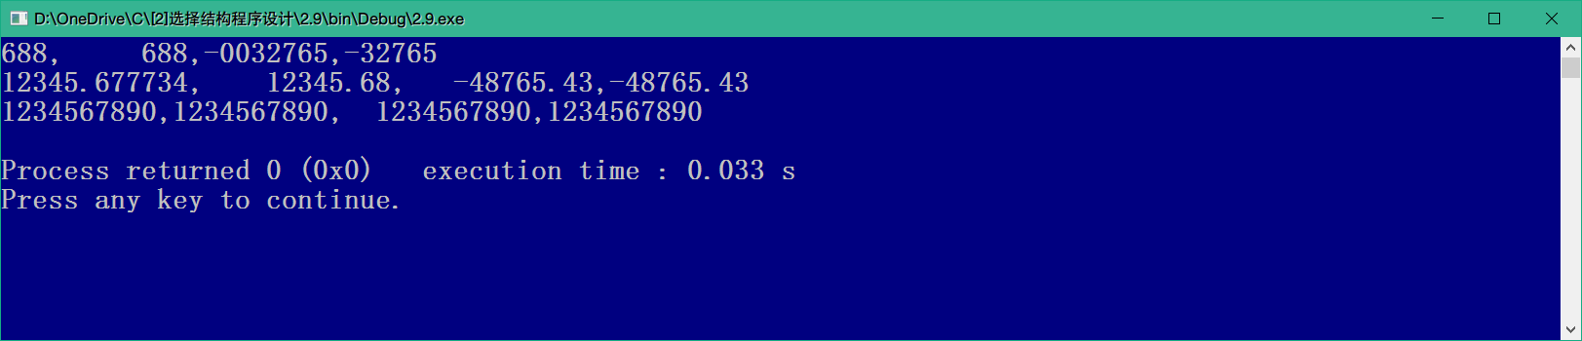

运行结果 8

可以发现，%08d中，0的作用就是将不足八位的地方，在高位补上0；而%-8d中负号的作用是改变数据输出的偏向规则。正常是居右显示，加了负号就是往左靠，不足的地方补空格。

# 三、实验环境

Windows10 Enterprise中文版操作系统；

Turbo C 2.0与Code::Blocks 16.01编译系统。

# 四、实验过程

# 五、实验总结

通过调试例题的程序，思考所提出的问题，收获了关于数据的存储、输入以及输出的一些问题。

# 六、参考文献

[1]谭浩强，C 程序设计[M] (第四版)．北京：清华大学出版社，2010年6月（中国高等院校计算机基础教育课程体系规划教材）

[2]谭浩强， C 程序设计( 第四版 )学习辅导 ，北京：清华大学出版社，2010年7月（中国高等院校计算机基础教育课程体系规划教材）

# 七、教师评语

1. 补码，整数*X*补码指的是：对于正数与原码相同；对于负数，数符位为1，数值位为*X*的绝对值取反后加1，即为反码加1。